**Trà cổ - khám phá cực Đông Bắc của Tổ quốc**

**VIỆT NAM TÔI YÊU ĐẤT NƯỚC ĐẸP TƯƠI**

N

Ằm ở nơi cực Đông Bắc Tổ quốc, Trà Cổ nổi tiếng với đường bờ biển dài nhất Việt Nam - hơn 17km. Biển ở đây được du khách đánh giá là một trong những bãi biển Quảng Ninh đẹp nhất miền Bắc: bên bờ là những cồn cát cao từ 3 - 5m, bao bọc bởi dải rừng phi lao xanh bát ngát, phía xa sừng sững dãy núi và khu rừng sinh thái ngập mặn,… tất cả tạo nên một nét thơ và trữ tình cho vùng biển này.

☺Bên cạnh các hoạt động trên bãi biển, du khách còn có thể tới tham quan nhiều địa danh du lịch như: Nhà thờ Trà Cổ, Bãi Đá Đen, Biển Trà Cổ, Mũi Sa Vĩ, Chợ Trung tâm Móng Cái, Chợ cửa khẩu Móng Cái. Đặc biệt, nếu du lịch Trà Cổ vào cuối tháng 5 - đầu tháng 6, bạn đừng quên tham gia lễ hội đình Trà Cổ - hoạt động văn hóa đặc sắc của dân gian vùng đồng bằng sông Hồng.

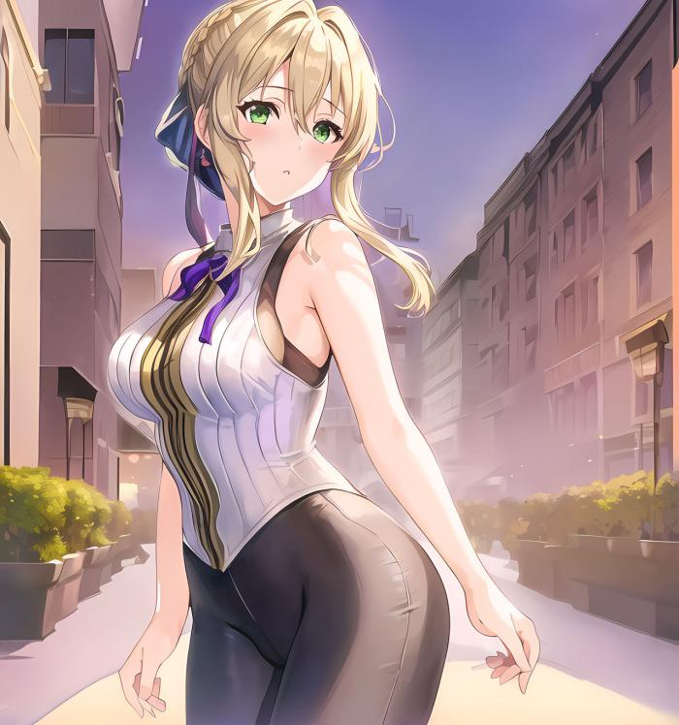

☺Trà cổ bình lặng, yên tĩnh và vắng người nên sẽ phù hợp cho những chuyến đi nghỉ dưỡng. Các dịch vụ lưu trú và ăn uống trên đảo đều có chất lượng khá tốt, với giá cả hợp lý.

|  |  |  |  |
| --- | --- | --- | --- |
| Số báo danh thí sinh: | 6251071072 | 6251071072 | 6251071072 |
| Họ và tên thí sinh: | Đỗ Đức Phong | Đỗ Đức Phong | Đỗ Đức Phong |
| Ngày, tháng, năm sinh: | 21/06/2003 | 21/06/2003 | 21/06/2003 |
| Nơi sinh: | Nam Định | Nam Định | Nam Định |
| Đại điểm thi: | Trường UTC2 | Trường UTC2 | Trường UTC2 |
| Đề thi thực hành số: | 01 | 01 | 01 |